1. Большой театр
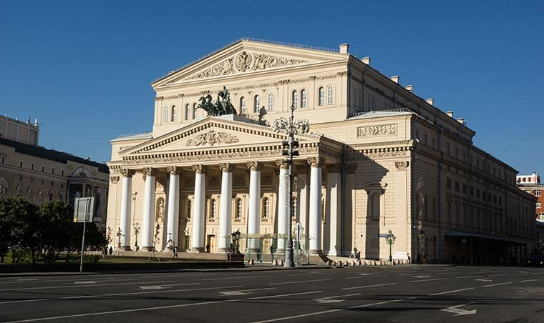
Большой – известнейший театр России, гордость страны. Находится в центре столицы. Существует две версии даты основания:
- март 1776 года, когда Екатерина II дала распоряжение князю Урусову П.В. на строительство театра;
- январь 1985 г. – открытие объекта культуры на Театральной площади.
Большой театр считается одним из лучших во всем мире. Впечатляет своими размерами и замечательной акустикой. Высота зрительного зала составляет 21 м, ширина — 26 м, а длина – 25 м. Количество сидячих мест – 2153. Состоит из пяти ярусов.
Вызывают восторг окружающих великолепные росписи мастеров на потолке, большая люстра из хрусталя, состоящая из множества ярусов. Помещение украшено позолоченной лепниной. Перед фасадом здания расположился скверик с красивым фонтаном.
Во все времена существования в театре работали самые известные и талантливые танцоры, дирижеры, певцы, хореографы, режиссеры-постановщики. Лучшие композиторы страны создавали музыкальные произведения, которые впервые именно здесь на представлениях увидели свет.

2. Мариинский театр
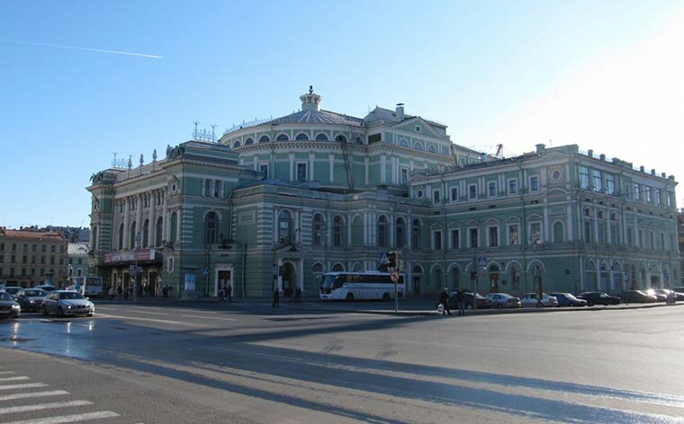
Самый известный театр Санкт-Петербурга. Архитектура в стиле неоклассики Мариинского театра поражает своим величием. Здание представляет собой многофигурную постройку.
Зрительный зал театра впечатляет великолепием и красивой архитектурой. Стены окрашены в цвет морской волны. Посадочные места оформлены бархатом синего оттенка. Шикарный занавес был создан в 1914 году талантливым художником А. Головиным, который скомбинировал элементы живописи с узором наряда императрицы.
В зале могут разместиться одновременно 1625 зрителей. Размеры сцены:
- ширина – 18 м;
- длина – 22 м;
- высота – 25 м.
Люстру из настоящего хрусталя считают главной жемчужиной Мариинского театра. Она сделана еще в 1860 г. из 23 тысяч подвесок и 230 лампочек. Ежегодно ее моют и меняют лампочки, вышедшие из строя. На изысканном плафоне изображены нимфы с амурами и 12 медальонов с известными драматургами.
В театре ставят всемирно известные шедевры оперы и балета. Здесь можно увидеть представления классических произведений и постановки современных режиссеров. Покупать билеты лучше заранее, потому что очень много желающих попасть на спектакли.

3. Михайловский театр
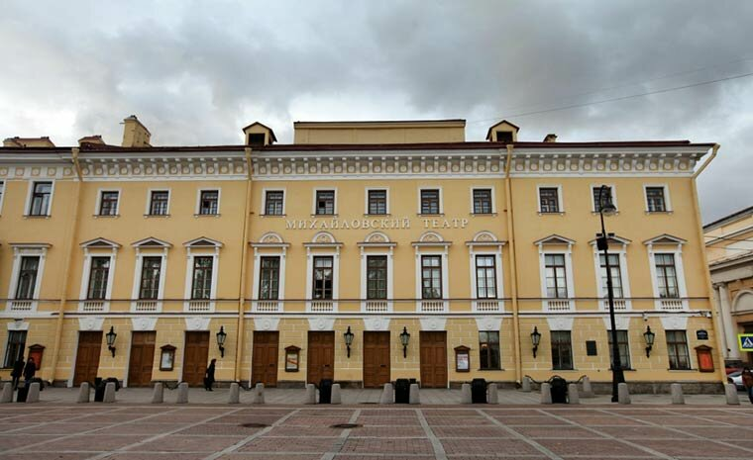
Еще один известный театр России, расположенный в Санкт-Петербурге. В строительстве Михайловского театра принимали участие К. Росси и А. Брюллов. Он создан в 1833 г. Внутри помещение украшено серебром, бархатом, золотом, лепниной, произведениями живописи, хрустальными изделиями и зеркалами.
В наши дни на сцене проходит ежегодно около 200 постановок. Театр славится хорошим репертуаром. Здесь ставили такие представления: «Щелкунчик» и «Евгений Онегин» Петра Чайковского, балет на музыку Дмитрия Шостаковича «Барышня и хулиган», оперу Николая Римского Корсакова «Царская невеста».

4. Новосибирский театр оперы и балета
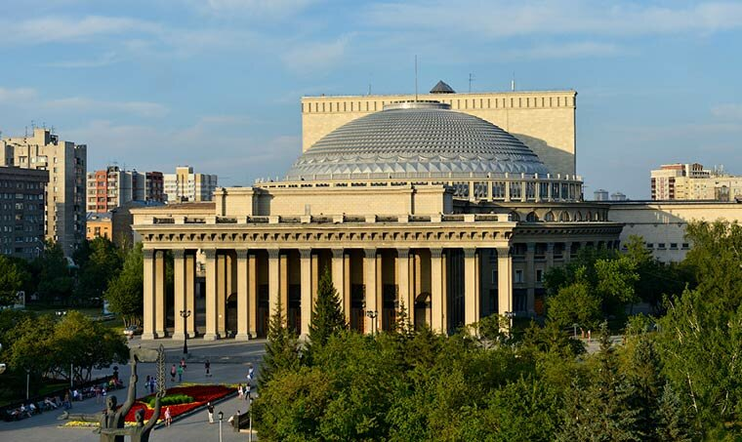
Театр оперы и балета в Новосибирске построен в 30-е годы прошлого столетия. Находится на центральной площади города. Насчитывает 6 корпусов. Площадь превышает 40000 квадратных метров. В зрительном зале помещаются 1774 человека.
В 2006 г. проведена грандиозная реконструкция, было приобретено новое оборудование. Театр прославился классическими балетными постановками: «Лебединое озеро», «Кармен», «Спящая красавица», «Золушка», «Борис Годунов», «Евгений Онегин». Среди нововведений стоит отметить игру музыкантов в партере и наличие во время оперы исторических комментариев.

5. Александринский театр
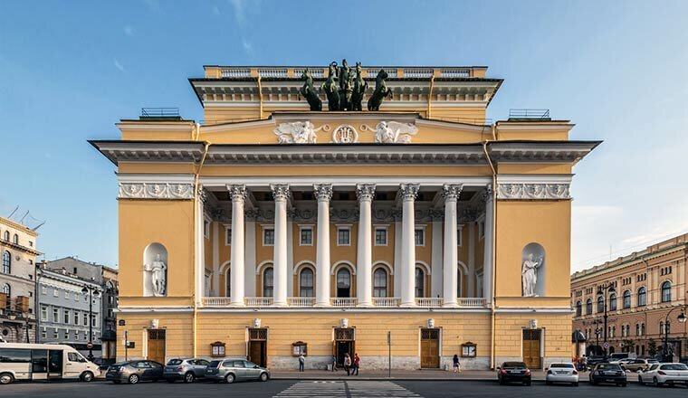
Один из старейших театров России. Назвали его в честь жены Николая I Александры. Находится на Невском проспекте города Санкт-Перербург. Открыли в 1832 году. Главные элементы богатой архитектуры:
- статуи муз, размещенные в нишах;
- на лоджии построены 6 колон;
- с внешней стороны здания расположены павильоны Аничкова дворца;
- статуи Аполлона, Минервы;
- стены окружают орнаменты из масок.
В театре регулярно проходят постановки классических произведений Александра Николаевича Островского, Александра Сергеевича Грибоедова, Антона Павловича Чехова. В состав труппы входят известные актеры. Недавно состоялось открытие отремонтированной сцены.

6. Екатеринбургский театр оперы и балета
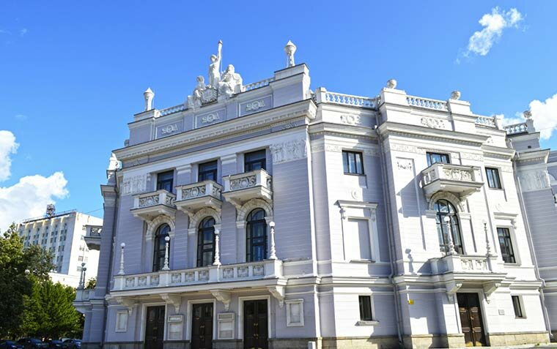
Театр оперы и балета в Екатеринбурге был основан в 1912 г. Неоднократно учреждению присуждалась премия СССР за высокие достижения в области культуры. Театр постоянно творчески взаимодействует со странами Европы, Кореей и США. Здесь проводятся различные музыкальные фестивали международного уровня.
В театре работают талантливые режиссеры, танцоры, дирижеры и оперные певцы. В репертуар входит много известных постановок оперы и балета. Каждый сезон на обозрение зрителей готовятся новые премьеры. Здесь начали свою карьеру такие известные артисты, как И. Архипова и С. Лемешев.

7. Московский академический театр сатиры
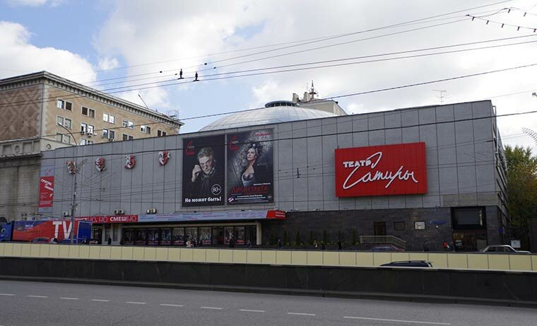
Располагается этот известный театр Москвы на триумфальной площади. Основан в 1924. Изначально здесь проходили представления, которые не связанны с классикой. Ставили сцены бытовые и политические темы.
На протяжении 1924-1928 годов театр возглавил Алексеев А. Г. В 30-х годах. С начала 1930-х акцентируется деятельность на жанре бытовой комедии. В середине прошлого столетия были поставлены некоторые произведения Маяковского. С 2000 г. и по сей день руководит театром Александр Ширвинд.
Культурный объект славится хорошим репертуаром и знаменитыми актерами в составе. На его сцене играли талантливые звезды: А. Папанов, А. Миронов, Т. Пельтцер.
В 2002 г. в помещении открыли музей, где можно увидеть старые фото, афиши, необычные подарки благодарных зрителей. Недавно открыли новую сцену, которая называется «Чердак Сатиры».

8. Ростовский государственный музыкальный театр
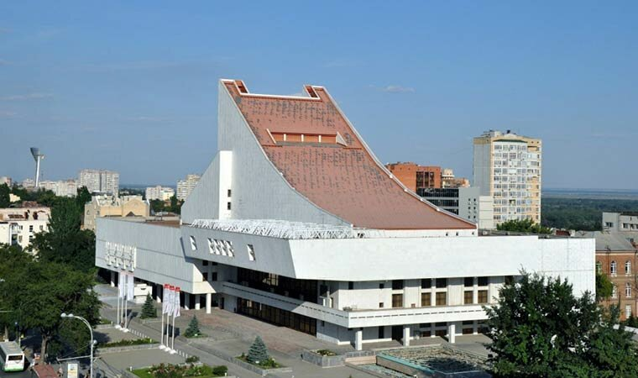
Этот известный российский театр образовался еще в 1919 г. Имеет большое значение в области культуры. Вначале 30-х годов дали звание государственного театра. В конце 2000-х начался новый этап в развитии, прошла реорганизация. Выделили другое помещение. Новый зрительный зал одновременно может вместить 1000 человек. Здание по форме напоминает рояль.
На протяжении всей своей истории Ростовский музыкальный театр считался одним из самых популярных среди оперных театров. Репертуар состоит из различных балетов, оперетт, выступлений симфонических оркестров, мюзиклов и музыкальных новелл. На сцене часто выступают именитые гастролеры.

9. Московский драматический театр имени А. С. Пушкина
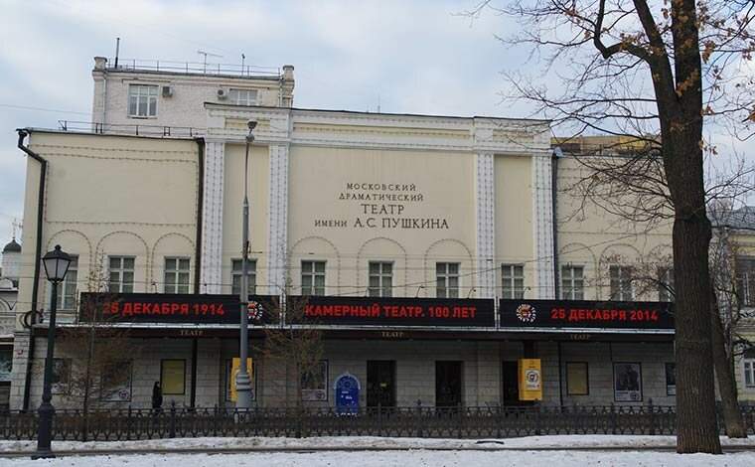
Считается одним из самых популярных драматических театров России. Здание располагается на Тверском бульваре. Занимает большую площадь. Выполнено в сдержанном стиле. Сооружение имеет два основных этажа и третий в виде мансарды.
На сцене театра демонстрируются спектакли для детей по мотивам сказок и постановки по классическим произведениям русской и зарубежной литературы. Среди популярных представлений можно выделить «Аленький цветочек» и «Ревизор».

10. Театр им. Е. Вахтангова
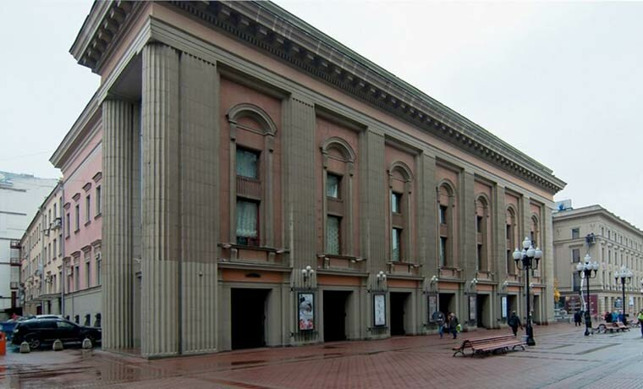
Театр находится в сердце столицы на Старом Арбате. Истоки берут начало в 1913 г., Вахтангов Е.Б. стал руководить Студенческой драматической студией. Официальным зарождением считают дату 13.11.1921, когда состоялась премьера «Чудо святого Антония». В большом зале находится больше одной тысячи посадочных мест. Есть еще малая сцена.
В начале 30-х годов начал функционировать музей, где можно найти документацию по представлениям за всю историю существования. Его заслуга – подготовка и издательство книг на эту же тематику.

